**AUTOMATIZACIÓN DE INFRAESTRUCTURA DIGITAL II**

1.- MÉTODO SUMA CON PYTHON Y PRUEBAS UNITARIAS CON PYTEST

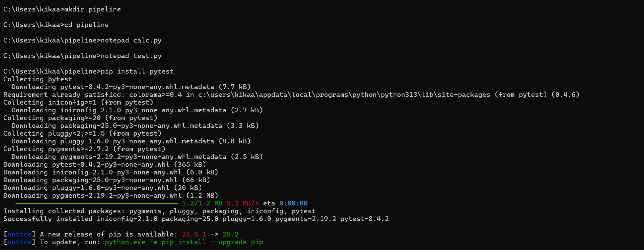

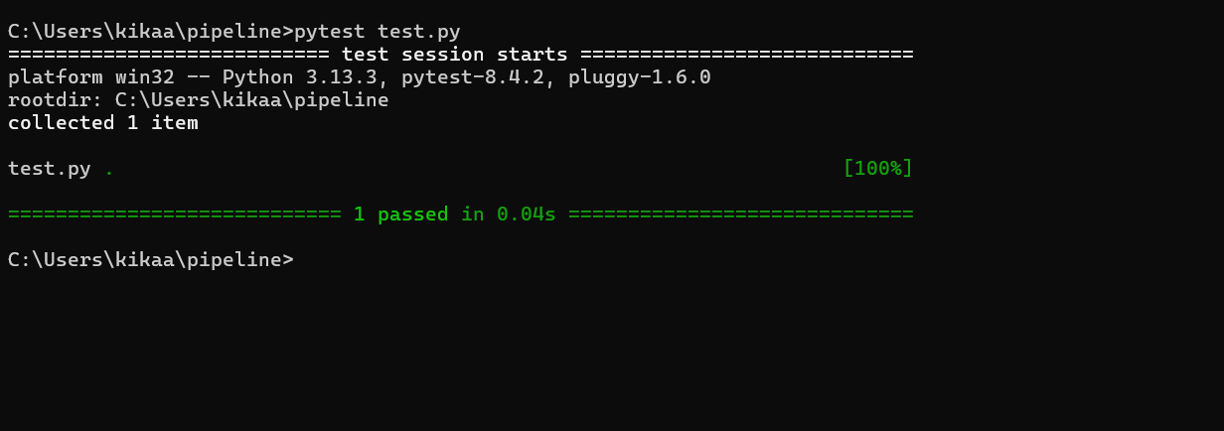

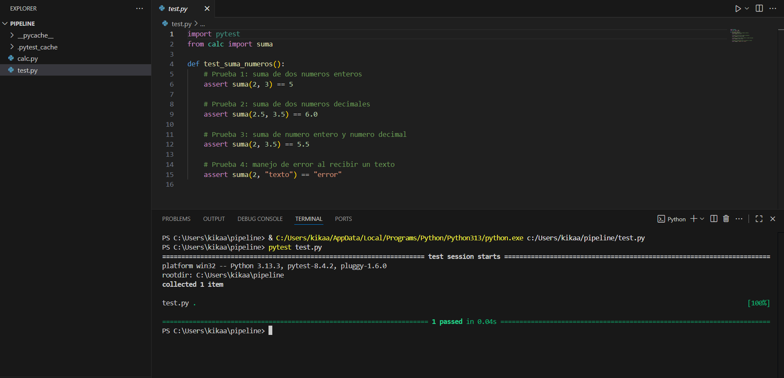

Calculadora

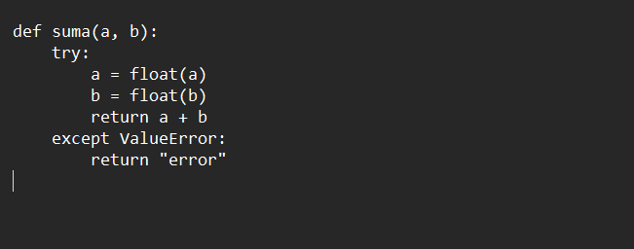

Test

